Odpady v domácnosti a jak na ně – 1. díl
Připravili jsme pro Vás několik článků o třídění odpadů v našem městě. V tomto díle se zaměříme na nejčastěji produkované odpady v domácnosti – papír, plasty, sklo a nápojový karton.
Odpady v domácnosti
Při většině činností produkujeme odpady, se kterými je třeba dále správně nakládat. O tom, zda dáme nový život odpadu, který vyhazujeme, rozhodujeme právě my.
Když například vyhodíme plastový kelímek do směsného odpadu, nedáme tak použitému obalu šanci na další využití a jednoduše jej znehodnotíme. Pokud odpady už doma správně roztřídíme, tak je čeká recyklace a další nový život v podobě výrobků, které běžně používáme. Navíc podle zákona 185/2001 Sb., o odpadech, v platném znění je každý povinen zbavovat se odpadů předepsaným způsobem. Jaký je předepsaný způsob pro nakládání s odpady z Vaší domácnosti zjistíte v obecně závazné vyhlášce města.
Jak s odpady nakládat?
Nejsnadnějším způsobem jak třídit odpad, je už v místě vzniku, a to ve vašich domácnostech. Tedy už ve chvíli, kdy obal nebo určitá věc dosloužila a my se jí chceme zbavit. Stačí obal, který právě dosloužil, hned hodit do koše na tříděný odpad, staré tašky nebo krabice, případně do barevných tašek na třídění odpadů, které stále ještě nabízí Městský úřad Velké Meziříčí svým občanům zdarma k využití.
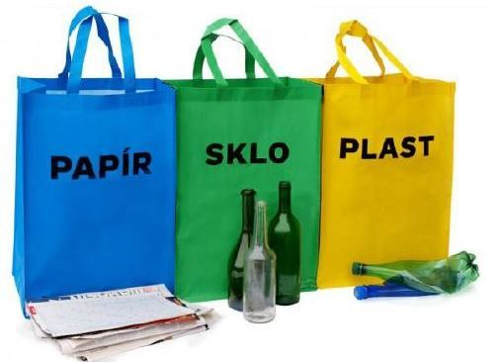
Ze zkušeností vyplývá, že průměrná česká domácnost nejvíce produkuje papír a plasty. Na tyto dva druhy odpadů by měl být prostor pro odkládání tohoto druhu odpadu největší. Tím, že odpady třídíme, se uvolní místo v koši na směsný odpad a nemusíme s ním chodit tak často nebo nám vystačí menší koš. Tříděný odpad můžeme odnášet jednou za týden nebo i méně často. To ovšem platí pouze v případě, že do něj vyhazujeme opravdu prázdné a co nejméně znečištěné obaly, proto je občas lepší kelímek od jogurtu lehce propláchnout. Je tedy jen na každém z nás, jak si doma třídění zařídí.
Kde najdete informace o třídění odpadu?
Informace, podle kterých byste se měli při třídění odpadu řídit, naleznete přímo na barevných sběrných nádobách. Na kontejnerech jsou umístěny nálepky, které přesně popisují, co do nich patří a co ne. O místních podmínkách systému sběru tříděného odpadu vždy rozhoduje obec/město, proto se všude třídí jiným způsobem.

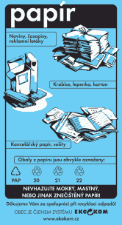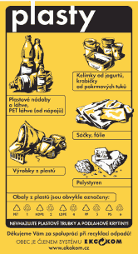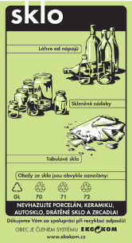

Sklo
se vhazuje do zeleného nebo bílého kontejneru. Je důležité sklo třídit podle barev: barevné sklo do celozeleného kontejneru, čiré sklo do zeleného kontejneru s bílým víkem. Vytříděné sklo není nutné rozbíjet! Díky svým vlastnostem se dá skleněný odpad recyklovat do nekonečna.
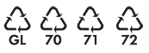
Ano
Do zeleného kontejneru můžeme vhazovat barevné sklo, například lahve od vína, alkoholických i nealkoholických nápojů. Vhodit do zeleného kontejneru můžete také tabulové sklo z oken a ze dveří.
Do bílého kontejneru vhazujte sklo čiré, tedy sklenice od kečupů, marmelád či zavařenin a rozbité skleničky.
Ne
Do těchto nádob nepatří keramika a porcelán. Nepatří sem ani autosklo, zrcadla nebo třeba drátované sklo, zlacená a pokovená skla. Vratné zálohované sklo vracejte zpět do obchodu.

Plasty
patří do žlutého kontejneru. V průměrné české popelnici zabírají nejvíc místa ze všech odpadů, proto je nejenom důležité jejich třídění, ale i sešlápnutí či zmačkání před vyhozením. V našem městě se spolu s pastovým odpadem třídí i nápojové kartony. Mimo níže uvedených značek do těchto kontejnerů můžete vyhazovat i odpady označené číslem 7.
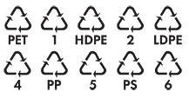
Ano
Do kontejnerů na plasty patří fólie, sáčky, plastové tašky, sešlápnuté PET láhve, obaly od pracích, čistících a kosmetických přípravků, kelímky od jogurtů, mléčných výrobků, balící fólie od spotřebního zboží, obaly od CD disků a další výrobky z plastů.
Pěnový obalový polystyren sem vhazujeme v menších kusech.
Ne
Naopak sem nepatří mastné obaly se zbytky potravin nebo čistících přípravků, obaly od žíravin, barev a jiných nebezpečných látek, podlahové krytiny, stavební polystyren či novodurové trubky.

Papír
patří do modrého kontejneru. Ze všech tříděných odpadů právě papíru vyprodukuje průměrná česká domácnost za rok hmotnostně nejvíc. Modré kontejnery na papír jsou tím nejsnazším způsobem, jak se ho správně zbavit. Alternativu pak poskytují sběrné suroviny, které nejsou vždy dostupné, na druhou stranu nabízejí za papír roztříděný podle druhů finanční odměnu.
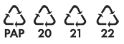
Ano
Vhodit sem můžeme například časopisy, noviny, sešity, krabice, papírové obaly, cokoliv z lepenky, nebo knihy. Obálky s fóliovými okénky sem můžete také vhazovat, nevadí ani papír s kancelářskými sponkami. Zpracovatelé si s nimi umí poradit. Bublinkové obálky vhazujeme pouze bez plastového vnitřku! Krabice vždy složte tak, aby v nádobách zabíraly co nejméně místa.
Ne
Do modrého kontejneru nepatří celé svazky knih (vhazovat pouze bez vazby, ve větším počtu patří na sběrný dvůr), uhlový, mastný nebo jakkoliv znečištěný papír. Tyto materiály nelze už nadále recyklovat. Pozor, použité dětské pleny opravdu nepatří do kontejneru na papír, ale do popelnice, stejně jako například použité papírové kapesníky!

Nápojový kartón
známý zejména jako krabice na mléko nebo víno se ve Velkém Meziříčí vhazuje do žlutých kontejnerů označených krom žluté nálepky též nálepkou oranžovou. Na nápojových kartonech jsou tyto značky:
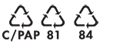
Ano
Krabice od džusů, vína, mléka a mléčných výrobků, které je potřeba před vhozením do kontejneru řádně sešlápnout.
Ne
Nepatří sem „měkké" sáčky, například od kávy a různých potravin v prášku. Neodhazujte sem ani nápojové kartony obsahující zbytky nápojů a potravin.

Malé shrnutí:
- odpady třídíme již v místě vzniku, tedy v naší domácnosti
- řídíme se pokyny, které jsou uvedeny na samolepkách na sběrných nádobách, do nádob odkládáme pouze to, co tam patří
- PET lahve sešlápneme, krabice rozložíme, aby se v nádobách svážel opravdu vytříděný odpad ne jen vzduch

V příštím díle se zaměříme na třídění dalších složek komunálního odpadu: velkoobjemový odpad, kovy, nebezpečný odpad, vysloužilá elektrozařízení a baterie, textil a také bioodpad.
Zdroj: www.jaktridit.cz

Městský úřad Velké Meziříčí – odbor životního prostředí

